(SCH01) – [RO] Themen Texte / Texte tematice

Tag der Schachtelsätze – 25. Februar | Ziua propozițiilor cu subordonate – 25 februarie

Schachtelsätze – Sätze wie Matrjoschki  Lange Sätze sind schwer zu lesen,  aber bisweilen klingen sie wie Musik. | Propoziții cu propoziții subordonate – propoziții ca păpușile rusești  Propozițiile lungi sunt greu de citit,  dar uneori sună ca muzica.
Der Schachtelsatz, der am 25. Februar auf Anregung des deutschen Cartoonisten und Bloggers Bastian Melnyk gefeiert wird, mit einem anderen deutschen Ausdruck Bandwurmsatz genannt, der Schachtelsatz nämlich, nicht der Cartoonist und Blogger Bastian Melnyk, und der, gemeint ist abermals der Satz, auf Griechisch Hypotaxe heißt, stellt gewissermaßen ein Äquivalent zu den Matrjoschki dar, diesen russischen Holzfiguren, die Sergei Wassiljewitsch Maljutin, ein russischer Maler und Architekt, 1890 nach einem japanischen Vorbild gestaltet hat, den Puppen also, bei denen eine in der anderen steckt und die sich bei Touristen großer Beliebtheit erfreuen, wenn sie nicht wissen, was sonst sie aus Russland mitbringen könnten, was Aussicht hat, länger haltbar zu sein als eine Flasche des geruchsfreien Schnapses, der aus Getreide hergestellt und Wodka genannt wird, was, übersetzt, "Wässerchen" bedeutet, die möglicherweise schon auf dem Flug, sofern dieser in wetterbedingte Turbulenzen gerät, oder dann auf dem Flughafen ausgetrunken wird, wenn das Gepäck, wie es bisweilen vorkommt, wenn das zuständige Personal unachtsam gewesen ist oder die Aufkleber falsch gelesen hat, verloren gegangen ist, kann unter Umständen so kompliziert sein, dass man auch in der eigenen Muttersprache die Grammatik zu Hilfe nehmen muss, um durch die Reihen von Wörtern und Sätzen durchzufinden. | Propoziția complexă, sărbătorită pe 25 februarie la inițiativa caricaturistului și bloggerului german Bastian Melnyk, denumită în germană Bandwurmsatz, adică propoziția complexă, nu caricaturistul și bloggerul Bastian Melnyk, și care, ne referim din nou la propoziție, se numește în greacă Hypotaxe, reprezintă într-un anumit sens un echivalent al matrioșki, aceste figurine rusești din lemn, pe care Sergei Vasilievici Maljutin, un pictor și arhitect rus, în 1890 după un model japonez, adică păpușile în care una se află în cealaltă și care se bucură de o mare popularitate în rândul turiștilor, atunci când aceștia nu știu ce altceva ar putea aduce din Rusia, ce ar putea avea o durată de viață mai lungă decât o sticlă de șnaps fără miros, produs din cereale și numit vodcă, care, tradus, „apă”, care ar putea fi băută deja în timpul zborului, în cazul în care acesta se confruntă cu turbulențe cauzate de condițiile meteorologice, sau la aeroport, dacă bagajele s-au pierdut, cum se întâmplă uneori, când personalul responsabil a fost neatent sau a citit greșit etichetele, poate fi atât de complicat încât trebuie să apelezi la gramatica limbii materne pentru a te descurca printre rândurile de cuvinte și propoziții.  Tradus cu DeepL.com (versiunea gratuită)
Und dazu eine kleine Hilfe ...  Strukturierte Darstellung des deutschen Texts | Și, în plus, un mic ajutor...  Prezentare structurată a textului german
Hausübung für Dich: Überprüfe  die Qualität der Übersetzung von deepl.com! | Temă pentru acasă: Verifică  calitatea traducerii de pe deepl.com!

Quelle: Edwin Baumgartner, Wiener Zeitung, 24.02.2019   | Tag des Schachtelsatzes –Eleganz und Groteske; TU Dresden, 24.02.2020   | Tag der Schachtelsätze  am 25. Februar – Ehrentag der Hypotaxe in Deutschland  

Tag der Schachtelsätze – 25. Februar

Schachtelsätze – Sätze wie Matrjoschki Lange Sätze sind schwer zu lesen,
aber bisweilen klingen sie wie Musik.
Der Schachtelsatz,
der am 25. Februar auf Anregung des deutschen Cartoonisten und Bloggers Bastian Melnyk gefeiert wird,
mit einem anderen deutschen Ausdruck Bandwurmsatz genannt,
der Schachtelsatz nämlich,
nicht der Cartoonist und Blogger Bastian Melnyk,
und der,
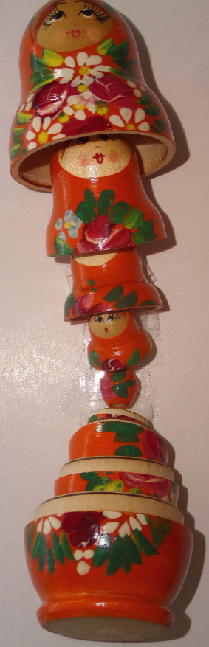
gemeint ist abermals der Satz,
auf Griechisch Hypotaxe heißt,

stellt gewissermaßen ein Äquivalent zu den Matrjoschki dar,
diesen russischen Holzfiguren,
die Sergei Wassiljewitsch Maljutin,
ein russischer Maler und Architekt,
1890 nach einem japanischen Vorbild gestaltet hat,
den Puppen also,
bei denen eine in der anderen steckt und
die sich bei Touristen großer Beliebtheit erfreuen,
wenn sie nicht wissen,
was sonst sie aus Russland mitbringen könnten,
was Aussicht hat,
länger haltbar zu sein als eine Flasche des geruchsfreien Schnapses,
der aus Getreide hergestellt und
Wodka genannt wird,
was,
übersetzt,
"Wässerchen" bedeutet,
die möglicherweise schon auf dem Flug,
sofern dieser in wetterbedingte Turbulenzen gerät,
oder dann auf dem Flughafen ausgetrunken wird,
wenn das Gepäck,
wie es bisweilen vorkommt,
wenn das zuständige Personal unachtsam gewesen ist oder
die Aufkleber falsch gelesen hat,
verloren gegangen ist,

kann unter Umständen so kompliziert sein,
dass man auch in der eigenen Muttersprache die Grammatik zu Hilfe nehmen muss,
um durch die Reihen von Wörtern und Sätzen durchzufinden.


